

Министерство образования Пензенской области

Государственное автономное профессиональное образовательное

Учреждение Пензенской области «Пензенской колледж информационных

и промышленных технологий (ИТ-колледж)»

**ОТЧЁТ**

по лабораторной работе №6  
по дисциплине «Разработка кода ИС»

Выполнила:

Студентка группы 18ИТ20

Вершинина Дарья

Преподаватель:

Жидкова К.О.

2020 г.

**Цель работы:**

Получить практические навыки в работе с Git.

**Задание:** Создать репозиторий с названием предмета и прикрепить туда проделанную работу.

**Ход работы:**

1.  Создали папку с именем предмета.
2.  В Git Bash открыли папку.
3. Выполнили команду Git init.
4.  Подключили локальный репозиторий к удалённому репозиторию.
5. 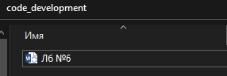Добавили лабораторную работу №6 в локальный репозиторий.
6.  Добавляем файл командой git add –A
7. Добавили commit
8. 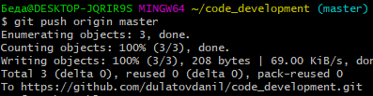 Отправили изменения на сервер.

**Вывод**: Получили практические навыки в работе с Git.